Durante dicho proceso, se reiniciará el sistema varias veces. Tras los reinicios se iniciará de nuevo el asistente para proseguir con los pasos de la instalación. Deberemos ser pacientes, pues tardará un poco en instalar el sistema operativo:
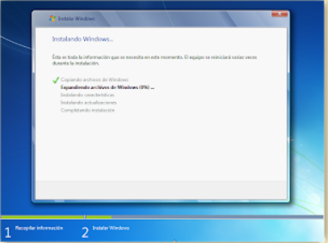
En este momento, se nos pedirá un nombre de usuario y de equipo . Los escribimos y pulsamos en “Siguiente”:
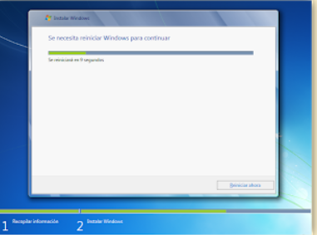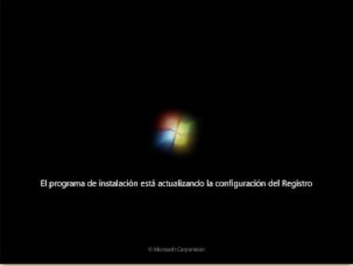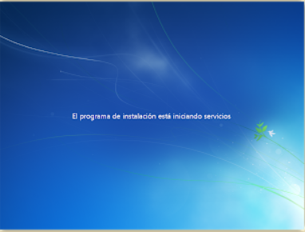
Una vez escogido el nombre de usuario con el que nos conectaremos al sistema operativo, nos aparecerá una ventana para elegir la contraseña de nuestro usuario, así como una frase o indicio de la contraseña para que Windows nos la muestre en caso de que se no olvidara. Rellenamos dichos datos y pulsamos en “Siguiente”:
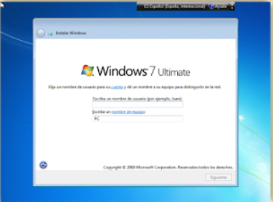
Llegados a este punto, se nos pedirá la clave de producto de Windows. Si la tenemos, la escribimos y pulsamos en “Siguiente”. En caso de no tenerla, desmarcaremos la casilla “Activar Windows automáticamente cuando esté conectado” y pulsaremos en “Siguiente”, aunque deberemos introducirla en un periodo de 30 días si queremos seguir usando Windows 7. No obstante, es importante indicar que este “periodo de gracia” se puede ampliar 90 días más, hasta los 120 días sin activación:
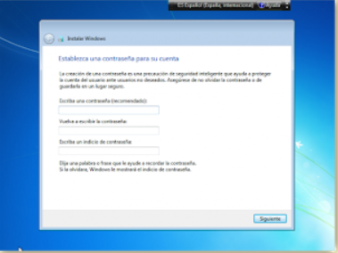
El programa de instalación nos pedirá que escojamos si queremos instalar solamente las actualizaciones de seguridad y las que Microsoft considere como importantes, o si queremos usar la configuración recomendada por Microsoft. Es importante saber que esta configuración se puede cambiar posteriormente una vez instalado Windows 7 , por lo que no es crítica la elección que hagamos en este momento. Recomendamos escoger la opción “Instalar sólo las actualizaciones importantes”:
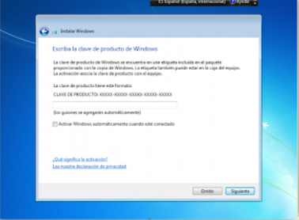
Escogeremos la fecha y hora del sistema, así como la zona horaria en la que nos encontremos, y pulsamos en “Siguiente” :
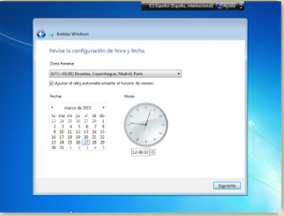
En este punto, tendremos que elegir la configuración de red que tendrá el sistema, dependiendo de dónde esté conectado. Elegimos la opción que más se ajuste a las características de nuestro sistema. En nuestro caso, elegimos “Red doméstica”:
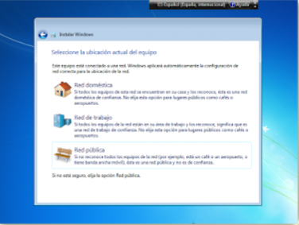
Ya estamos en la recta final de la instalación, pues habiendo escogido toda la configuración que deseamos, el programa de instalación de Windows 7 la pondrá en práctica:
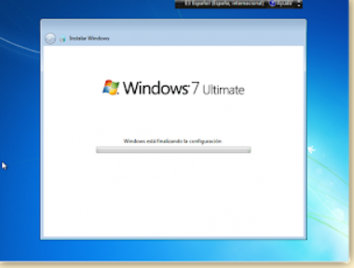
En este momento, ya hemos terminado la instalación y podemos ver la esperada pantalla del escritorio de Windows 7:
